PENERAPAN SMOTE PADA ANALISIS SENTIMEN OPINI PUBLIK TERHADAP PROGRAM MAKAN SIANG GRATIS PADA MEDIA SOSIAL X MENGGUNAKAN ALGORITMA NAÏVE BAYES
APPLICATION OF SMOTE IN PUBLIC OPINION SENTIMENT ANALYSIS TOWARDS THE FREE LUNCH PROGRAM ON SOCIAL MEDIA X USING THE NAÏVE BAYES ALGORITHM

Abstract
The Free Lunch Program is a government policy to improve public welfare. Evaluation of the effectiveness of this program is important to ensure that the benefits are as expected. This study analyzes public opinion about the Free Lunch Program through social media X with the sentiment analysis method using the Naïve Bayes algorithm. Data was obtained using the web crawling technique using the keyword "free lunch," resulting in 2,104 tweets that were processed through the preprocessing stage, including text cleaning and removing stopwords. Weighting was done using the TF-IDF method. The model was developed with Multinomial Naïve Bayes, using 80% of the data for training and 20% for testing and applying the SMOTE technique for data imbalance. The results showed an accuracy of 92% and challenges in identifying neutral sentiment. It is expected that the application of SMOTE to sentiment analysis with Naïve Bayes can improve the accuracy of imbalanced data classification, resulting in a more objective and in-depth analysis.

Keywords: Sentiment Analysis, Naïve Bayes, Free Lunch

Abstrak
Program Makan Siang Gratis adalah kebijakan pemerintah untuk meningkatkan kesejahteraan masyarakat. Evaluasi efektivitas program ini penting untuk memastikan manfaat sesuai harapan. Penelitian ini menganalisis opini publik tentang Program Makan Siang Gratis melalui media sosial X dengan metode analisis sentimen menggunakan algoritma Naïve Bayes. Data diperoleh dengan teknik web crawling menggunakan kata kunci "makan siang gratis," menghasilkan 2. 104 tweet yang diproses melalui tahap preprocessing, termasuk pembersihan teks dan penghapusan stopwords. Pembobotan dilakukan dengan metode TF-IDF. Model dikembangkan dengan Multinomial Naïve Bayes, menggunakan 80% data untuk pelatihan dan 20% untuk pengujian serta menerapkan teknik SMOTE untuk ketidakseimbangan data. Hasil menunjukkan akurasi 92% dan tantangan dalam mengidentifikasi sentimen netral. Diharapkan penerapan SMOTE pada analisis sentimen dengan Naïve Bayes dapat meningkatkan akurasi klasifikasi data tidak seimbang, menghasilkan analisis yang lebih objektif dan mendalam.

Kata Kunci: Analisis Sentimen, Naïve Bayes, Makan Siang Gratis.

PENDAHULUAN
Kebijakan pemerintah sering menjadi perhatian publik, terutama ketika berkaitan dengan program yang memengaruhi kesejahteraan masyarakat secara langsung. Program Makan Siang Gratis atau Makan Bergizi Gratis (MBG) yang dicanangkan oleh pasangan Prabowo-Gibran secara resmi telah dibahas dalam perencanaan anggaran tahun 2025 dan menekankan pentingnya program ini dalam mendukung tumbuh kembang anak serta meningkatkan kualitas pendidikan dengan memastikan pemenuhan kebutuhan gizi [1]. Program Makan Siang Gratis adalah salah satu kebijakan baru-baru ini yang menarik perhatian publik. Program ini adalah bagian dari upaya untuk meningkatkan gizi anak sekolah, ibu hamil, dan ibu yang sedang hamil. [2].
Namun, pelaksanaan Program Makan Siang Gratis mendapat tanggapan yang beragam, seperti pada kebijakan lainnya. Program ini dianggap sangat bermanfaat bagi masyarakat, terutama untuk memenuhi kebutuhan gizi anak-anak. Karena itu, beberapa kelompok mendukungnya. Sebaliknya, transparansi anggaran, efektivitas distribusi makanan, dan metode implementasi semuanya mendapat kritik. Media sosial telah menjadi platform utama bagi masyarakat di era komputer dan internet untuk menyampaikan pendapat mereka tentang kebijakan pemerintah. Platform seperti X (sebelumnya Twitter) memungkinkan masyarakat untuk mengirimkan dukungan, kritik, dan saran dengan cepat dan mudah. Pengambil kebijakan dapat melihat bagaimana masyarakat menerima dan menanggapi program dengan menganalisis data media sosial. Pemerintah dapat menilai kebijakan, menyesuaikan pelaksanaan program, dan mengatasi masalah dengan memahami persepsi publik[3].
Pada konteks ini, analisis sentimen berbasis data menjadi metode yang tepat untuk mengidentifikasi pola opini masyarakat secara lebih sistematis. Analisis sentimen adalah proses mengekstraksi informasi dari teks untuk menentukan apakah suatu opini bersifat positif, negatif, atau netral. Analisis sentimen sering digunakan untuk memahami reaksi publik terhadap suatu topik tertentu, baik dalam ranah bisnis, politik, maupun kebijakan publik. Dengan metode ini, pola respons masyarakat dapat dipetakan dengan lebih jelas, memungkinkan pemangku kebijakan untuk mengambil langkah strategis berdasarkan data.
Salah satu metode analisis sentimen yang paling populer adalah algoritma Naïve Bayes. Algoritma ini dikenal karena kesederhanaannya dalam mengklasifikasikan teks dan mampu menangani jumlah data yang besar. Algoritma ini didasarkan pada prinsip probabilitas dan teorema Bayes, dan prediksi sentimen dibuat berdasarkan pola kata dalam dataset yang telah diklasifikasikan sebelumnya. Dengan kata lain, model ini akan memeriksa teks berdasarkan kemungkinan bahwa pendapat termasuk dalam kategori netral, negatif, atau positif[4].
Penelitian sebelumnya menggunakan metode Naïve Bayes, yang mana menganalisis persepsi pengguna X terhadap program makan siang gratis. Data dikumpulkan dari 1 November 2023 hingga 15 April 2024 melalui crawling kata kunci "program makan siang gratis", yang menghasilkan 1008 dataset setelah proses preprocessing. Pengumpulan data, preprocessing, pelabelan data, klasifikasi dengan Naïve Bayes, dan evaluasi adalah tahapan penelitian. Preprocessing dilakukan untuk meningkatkan kualitas data melalui pembersihan, penyusunan case, normalisasi, penghapusan stopword, tokenisasi, dan stemming. Pelabelan data dilakukan menggunakan TextBlob, dengan hasil 68% positif, 23% negatif, dan 9% netral. Hasil evaluasi menggunakan Multinomial Naive Bayes, dengan nilai akurasi 89%, presisi 90%, dan recall 89%, menunjukkan bahwa model bekerja baik dalam mengklasifikasikan sentimen, mengimbangi presisi dan recall. [5].
Dengan menggunakan algoritma Naive Bayes, penelitian ini meneliti persepsi publik terhadap Program Makan Siang Gratis. X mengumpulkan data untuk penelitian ini dari berbagai unggahan atau tweet yang membahas program ini. Data yang dikumpulkan akan diproses melalui berbagai proses, termasuk tokenisasi, pembersihan teks (preprocessing), penghapusan kata umum (stopwords removal), dan stemming, sebelum akhirnya diklasifikasikan dengan algoritma Naïve Bayes. Salah satu tahap yang menjadikan sebuah data memiliki nilai akurasi yang tingggi adalah SMOTE, yang digunakan untuk menyeimbangkan distribusi kelas dalam dataset yang memiliki ketimpangan jumlah sampel antara kelas mayoritas dan minoritas, jadi data yang lebih sedikit akan diseimbkan dengan data dengan jumlah lebih banyak[6]. Pada penelitian ini data yang digunakan adalah data cuitan pada aplikasi X dari bulan Agustus 2024 hingga Maret 2025 dengan jumlah 2013 data. Diharapkan dengan penerapan SMOTE pada analisis sentimen opini publik terhadap program Makan Siang Gratis di media sosial X menggunakan algoritma Naïve Bayes, model yang dikembangkan dapat lebih akurat dalam mengklasifikasikan sentimen, terutama dalam menangani ketidakseimbangan data antara opini positif, negatif, dan netral. Sehingga, hasil analisis dapat memberikan wawasan yang lebih objektif dan komprehensif bagi pemangku kebijakan dalam mengevaluasi respons publik terhadap program tersebut.

METODE PENELITIAN

Dalam penelitian ini, kami mengadopsi pendekatan sistematis yang mencakup beberapa tahapan kritis untuk memastikan validitas dan keandalan hasil analisis sentimen terhadap Program Makan Siang Gratis, berikut beberapa tahapan penelitian yang akan peneliti lakukan :

Pengumpulan dan Pelabelan Data
Penelitian ini menggunakan teknik crawling data untuk mengumpulkan data dari media sosial X (sebelumnya dikenal sebagai Twitter). Dengan teknik crawling ini, peneliti dapat mengambil data secara otomatis berdasarkan kata kunci tertentu yang telah ditetapkan sebelumnya[6]. Penelitian ini menggunakan kata kunci "makan siang gratis" untuk mengumpulkan pendapat publik tentang program Makan Siang Gratis yang sedang dibahas di masyarakat.
Penelitian ini menetapkan batas paling tinggi untuk pengambilan data sebanyak 2.000 tweet untuk mendapatkan sampel data yang cukup besar dan representatif. Batas ini ditetapkan untuk memastikan bahwa jumlah data yang dikumpulkan mencukupi untuk menganalisis sentimen dan tetap memungkinkan proses analisis dilakukan dengan efisien. Jumlah kata yang berhasil dikumpulkan dari semua tweet mencapai 2.013 kata, yang kemudian akan dianalisis secara lebih lanjut.

Preprocessing
Setelah data terkumpul, dilakukan preprocessing untuk membersihkan teks dari elemen yang tidak diperlukan. Langkah ini mencakup penghapusan duplikasi, menghilangkan karakter khusus seperti mention, hashtag, dan tautan, serta normalisasi teks dengan mengganti kata-kata tidak baku ke bentuk yang lebih umum. Selain itu, stopwords juga dihapus agar teks yang dianalisis lebih fokus pada kata-kata yang memiliki makna signifikan terhadap sentimen.

Pembobotan
Selanjutnya, dilakukan pembobotan menggunakan metode TF-IDF (Term Frequency - Inverse Document Frequency). Pembobotan ini bertujuan untuk mengubah teks menjadi vektor numerik yang dapat dipahami oleh model. Pada tahap ini, stopwords dalam bahasa Indonesia dan Inggris dihilangkan agar tidak mempengaruhi bobot fitur. Dengan metode ini, kata-kata yang sering muncul tetapi kurang informatif mendapatkan bobot lebih rendah, sedangkan kata-kata unik yang lebih penting dalam menentukan sentimen diberi bobot lebih tinggi.

Processing
Tahap berikutnya adalah processing, yaitu pelatihan model menggunakan data yang telah diolah. Data dibagi menjadi 80% untuk training dan 20% untuk testing menggunakan metode train_test_split(). Model Naïve Bayes (MultinomialNB) kemudian dilatih untuk mengenali pola dalam teks dan mengklasifikasikan sentimen dengan akurasi yang optimal. Untuk mengatasi ketidak seimbangan jumlah data antar kategori sentimen, diterapkan SMOTE (Synthetic Minority Over-sampling Technique) sehingga model dapat bekerja dengan lebih baik dalam mendeteksi kategori yang sebelumnya kurang terwakili.

Pengujian dan Evaluasi
Terakhir, dilakukan pengujian dan evaluasi untuk mengukur performa model. Model diuji menggunakan data testing, dan hasil prediksi dibandingkan dengan label asli untuk menghitung akurasi. Selain itu, digunakan metrik Precision, Recall, dan F1-score untuk memberikan gambaran lebih mendetail tentang performa model dalam mengklasifikasikan sentimen. Untuk analisis lebih lanjut, confusion matrix divisualisasikan dalam bentuk heatmap, sedangkan distribusi sentimen ditampilkan dalam bentuk bar chart. Selain itu, word cloud digunakan untuk mengidentifikasi kata-kata yang paling sering muncul dalam setiap kategori sentimen, memberikan wawasan tambahan mengenai pola bahasa yang digunakan oleh pengguna dalam menyampaikan opini mereka.

HASIL DAN PEMBAHASAN
Pada sub bab ini, kami akan menyajikan hasil dan pembahasan dari penelitian yang telah dilakukan dengan mengikuti beberapa tahapan metodologis yang terstruktur, berikut hasil dari pembahasan :

Pengumpulan dan Pelabelan Data
Dataset yang digunakan pada penelitian ini dikumpulkan melalui proses crawling data dari media sosial X menggunakan kata "makan siang gratis", dengan batasan pengambilan sebanyak 2.000 tweet dari tab "Latest", sehingga hanya tweet terbaru yang dikumpulkan. Dari hasil crawling ini, terkumpul sebanyak 2104 data, yang kemudian dianalisis lebih lanjut. Data yang digunakan dalam penelitian ini dikumpulkan dalam bentuk file CSV yang berisi teks opini atau ulasan dari pengguna. Data yang digunakan memiliki beberapa kolom, di antaranya full_text (teks asli ulasan), username (pengguna yang memberikan ulasan), dan created_at (waktu ulasan dibuat). Dari sekian banyak data yang tersedia, hanya kolom full_text yang digunakan untuk analisis sentimen.
Setelah data dikumpulkan, dilakukan proses pelabelan sentimen. Pelabelan dilakukan secara otomatis menggunakan pendekatan berbasis kata kunci. Jika dalam teks terdapat kata yang menunjukkan sentimen positif, seperti baik, bagus, atau mantap, maka teks tersebut diberi label Positif. Sebaliknya, jika terdapat kata-kata negatif seperti buruk, jelek, atau parah, maka teks diberi label Negatif. Jika teks tidak mengandung kata-kata tersebut atau memiliki makna yang tidak jelas, maka diberi label Netral. Dari hasil pelabelan awal, ditemukan bahwa data cenderung tidak seimbang, dengan sentimen Netral mendominasi jumlah data.

Preprocessing
Seperti halnya tabel, pastikan setiap gambar mempunyai nomor urut dan judul. Buatlah gambar yang Anda gunakan nampak seperti buatan profesional dan tidak perlu diberi bingkai. Pastikan gunakan gambar hitam-putih. Periksa bahwa resolusi gambar cukup untuk mengungkapkan rincian penting pada gambar.

Preprocessing
Proses pembersihan data dilakukan untuk memastikan bahwa setiap entri dalam dataset bersifat unik dan siap untuk dianalisis. Langkah pertama adalah menghapus duplikasi menggunakan df.drop_duplicates(subset=['full_text']), sehingga tidak ada teks yang berulang, yang dapat menyebabkan bias dalam analisis sentimen dan terkumpul 2098 data. Setelah itu, dilakukan pembersihan teks melalui fungsi clean_text(text), yang mencakup beberapa teknik penting. Case folding diterapkan untuk mengubah teks menjadi huruf kecil agar lebih konsisten. Kemudian, mention (@username) dan hashtag (#topik) dihapus karena tidak berkontribusi pada analisis. Tautan (URL) dan retweet (RT) juga dihilangkan agar teks lebih ringkas dan fokus pada opini utama. Selain itu, karakter non-alfabet, angka, serta tanda baca dihapus untuk memastikan hanya teks utama yang dipertahankan. Terakhir, spasi berlebih dihapus agar format teks tetap rapi. Proses ini diterapkan pada kolom full_text menggunakan df['full_text'].apply(clean_text), dan hasilnya disimpan dalam kolom baru clean_text. Dengan langkah-langkah ini, data menjadi lebih bersih, terstruktur, dan siap untuk diproses lebih lanjut ,berikut hasil dari pembersihan text pada gambar 1 .
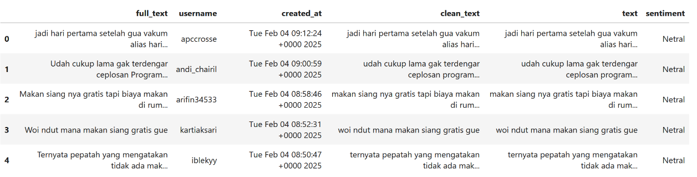
Gambar 1. hasil pembersihan text.

Normalisasi
Pada tahap ini, teks dinormalisasi dengan mengubah kata-kata yang tidak baku menjadi kata baku dengan menggunakan kamus yang telah ditentukan sebelumnya. Tujuan normalisasi ini adalah untuk mempermudah analisis variasi kata dengan makna yang sama. Misalnya, kata "yg" akan berubah menjadi "yang", kata "tp" akan berubah menjadi "tetapi", dan kata "gak" akan berubah menjadi "tidak". Teks menjadi lebih bersih dan seragam setelah normalisasi ini, yang dapat meningkatkan keakuratan analisis lebih lanjut. berikut hasil dari normalisasi pada gambar 2.

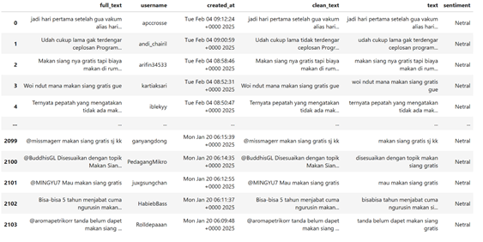
Gambar 2. hasil normalisasi text

Penghapusan Stopword
Kata-kata umum yang tidak memiliki makna spesifik dalam analisis sentimen, seperti dan, di, ke, dari, adalah, dan sebagainya, dihapus menggunakan daftar stopwords dari NLTK. Penghapusan ini dilakukan agar model dapat lebih fokus pada kata-kata yang memiliki nilai informasi tinggi.

Pembobotan
Pada tahap pembobotan, teks yang telah melalui tahap preprocessing dikonversi ke dalam bentuk numerik agar dapat digunakan sebagai input dalam model klasifikasi. Salah satu metode yang digunakan adalah TF-IDF (Term Frequency - Inverse Document Frequency), yang memberikan bobot pada setiap kata berdasarkan frekuensinya dalam dokumen tertentu serta keberadaannya di seluruh dataset. Tahap ini terdiri dari beberapa langkah utama, yaitu stopword filtering, pembobotan TF-IDF, dan pembuatan vektor fitur.

Stopword Filtering
Stopword filtering adalah proses menghapus kata-kata umum yang tidak memiliki makna signifikan dalam analisis teks. Kata-kata seperti dan, atau, adalah, dengan, serta berbagai kata sambung dan kata hubung lainnya sering kali tidak memberikan informasi yang relevan dalam klasifikasi sentimen. Oleh karena itu, kata-kata ini dihapus agar model dapat lebih fokus pada kata-kata yang memiliki nilai informasi tinggi.
Dalam penelitian ini, daftar stopwords yang digunakan berasal dari NLTK (Natural Language Toolkit) untuk bahasa Inggris dan Sastrawi. untuk bahasa Indonesia. Beberapa langkah yang dilakukan dalam tahap ini adalah:
- Memuat daftar stopwords dari pustaka NLTK dan Sastrawi.
- Mengekstrak kata-kata dalam teks yang akan diproses.
- Memeriksa apakah kata tersebut termasuk dalam daftar stopwords, jika iya maka kata tersebut dihapus.
- Menyimpan hasil teks yang telah difilter, yang nantinya akan digunakan untuk proses pembobotan.
- Setelah proses stopword filtering, jumlah kata dalam setiap teks menjadi lebih sedikit tetapi lebih bermakna. Hal ini membantu mengurangi noise dalam data dan meningkatkan efisiensi pemrosesan.
- Setelah proses stopword filtering, jumlah kata dalam setiap teks menjadi lebih sedikit tetapi lebih bermakna. Hal ini membantu mengurangi noise dalam data dan meningkatkan efisiensi pemrosesan.
Setelah proses stopword filtering, jumlah kata dalam setiap teks menjadi lebih sedikit tetapi lebih bermakna. Hal ini membantu mengurangi noise dalam data dan meningkatkan efisiensi pemrosesan

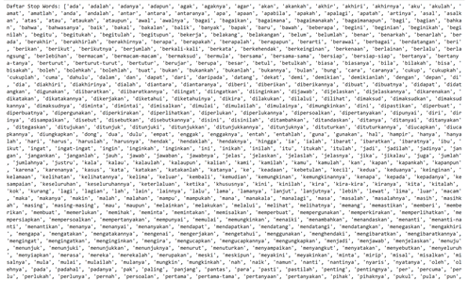

Gambar 3. hasil daftar stopwords

Pembobotan TF-IDF
Teknik yang digunakan untuk memberi bobot pada kata-kata dalam teks berdasarkan frekuensi kemunculan di dalam dokumen serta seberapa unik kata tersebut dalam keseluruhan dataset. TF (Term Frequency) mengukur seringnya sebuah kata muncul dalam dokumen tertentu. Semakin sering kata muncul, semakin tinggi bobotnya. IDF (Inverse Document Frequency) mengukur seberapa umum atau jarangnya sebuah kata dalam dokumen. Kata-kata yang sering muncul dibanyak dokumen memiliki nilai IDF yang lebih rendah, sementara kata-kata yang jarang muncul memiliki nilai IDF yang lebih tinggi.
Proses pembobotan TF-IDF dilakukan dengan menggunakan pustaka scikit-learn (TfidfVectorizer), dengan parameter sebagai berikut:
- max_features=5000 → Hanya mempertahankan 5.000 kata dengan bobot tertinggi untuk menghindari banyak fitur yang tidak relevan.
- 2. ngram_range=(1,2) → Menggunakan unigram (kata tunggal) dan bigram (dua kata berurutan) untuk menangkap lebih banyak konteks dalam teks.
- 3. stop_words=None → Tidak menggunakan stopword tambahan karena sudah dilakukan dalam tahap sebelumnya.
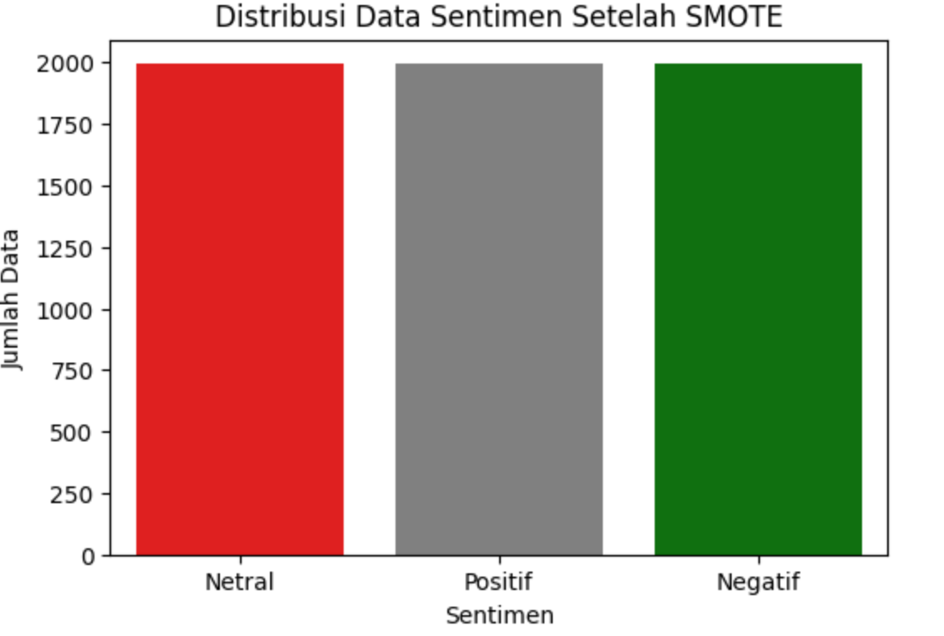
- 4. smooth_idf=True → Menghindari pembagian dengan nol dalam perhitungan IDF jika kata muncul di semua dokumen.
Hasil dari pembobotan TF-IDF adalah matriks berbentuk sparse matrix, di mana setiap baris mewakili dokumen dan setiap kolom mewakili kata dengan bobot tertentu.

Vektor Fitur
Setelah nilai TF-IDF dihitung, teks diubah menjadi vektor fitur yang dapat digunakan sebagai input dalam model klasifikasi. Proses ini melibatkan:
1. Mengubah teks menjadi representasi numerik menggunakan hasil dari TF-IDF.
2. Menyusun vektor dalam bentuk matriks dengan dimensi (jumlah dokumen x jumlah fitur).
3. Menyesuaikan skala data jika diperlukan agar model dapat belajar lebih optimal.

Processing
Setelah teks dikonversi menjadi vektor fitur, dilakukan pembagian dataset menjadi 80% data training dan 20% data testing menggunakan train_test_split(). Pemodelan dilakukan menggunakan Naïve Bayes (MultinomialNB), yang merupakan algoritma yang sering digunakan untuk klasifikasi teks karena kemampuannya dalam menangani data dengan distribusi kata yang berbeda.

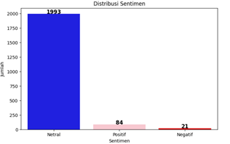
Gambar 4. hasil destribusi sentimen
Namun, karena distribusi data sentimen tidak seimbang (kategori netral mendominasi), diterapkan SMOTE (Synthetic Minority Over-sampling Technique) untuk meningkatkan jumlah data dalam kategori minoritas. SMOTE menghasilkan sampel baru berdasarkan karakteristik data yang ada, sehingga tidak sekadar melakukan duplikasi. Hasil dari SMOTE menunjukkan bahwa distribusi data menjadi lebih seimbang, yang diharapkan dapat meningkatkan performa model dalam mengenali sentimen minoritas.
Gambar 4. hasil destribusi sentimen

Pengujian dan Evaluasi
Model diuji menggunakan data testing yang telah dipisahkan sebelumnya. Hasil prediksi model dibandingkan dengan label asli, dan evaluasi dilakukan menggunakan metrik Accuracy, Precision, Recall, dan F1-score

Akurasi Model
Model Naïve Bayes tanpa SMOTE memiliki akurasi 96%, sedangkan setelah diterapkan SMOTE, akurasi justru menurun menjadi 91%. Hal ini menunjukkan bahwa dalam kasus ini, penyeimbangan data dengan SMOTE tidak selalu meningkatkan performa model.
Meskipun SMOTE umumnya digunakan untuk mengatasi ketidakseimbangan data, hasil ini mengindikasikan bahwa model Naïve Bayes tanpa SMOTE lebih mampu menangkap pola yang ada dalam data asli tanpa perlu augmentasi tambahan. Penurunan akurasi setelah SMOTE mungkin disebabkan oleh data sintetis yang tidak cukup akurat, sehingga justru menambah noise pada proses pembelajaran model.
Namun, akurasi bukan satu-satunya metrik evaluasi. Perlu dilakukan analisis lebih lanjut menggunakan metrik seperti precision, recall, dan F1-score, terutama untuk melihat bagaimana performa model dalam mengklasifikasikan kelas minoritas setelah diterapkan SMOTE.

Classification Report
Berdasarkan Classification Report yang ditampilkan, model menunjukkan performa yang baik dalam mengenali sentimen Positif dan Negatif, dengan nilai recall masing-masing mencapai 1.00. Hal ini mengindikasikan bahwa model mampu mengklasifikasikan semua sampel dalam kategori tersebut tanpa ada yang terlewat. Namun, pada kategori Netral, recall hanya mencapai 0.76, yang berarti sekitar 24% data dalam kategori ini salah diklasifikasikan sebagai Negatif atau Positif. Salah satu penyebabnya adalah karakteristik kata dalam kategori Netral yang lebih bervariasi, sehingga sulit untuk mentukan pola yang jelas. Meskipun recall untuk kategori Netral lebih rendah, precision untuk kelas ini mencapai 1.00, yang menunjukkan bahwa setiap prediksi Netral hampir selalu benar. Namun, model cenderung melewatkan beberapa sampel yang seharusnya masuk dalam kategori ini, sehingga keseimbangan antara precision dan recall masih perlu diperbaiki. Hal ini terlihat dari F1-score kategori Netral yang hanya 0.87, lebih rendah dibandingkan kategori Negatif (0.97) dan Positif (0.92).Secara keseluruhan, model memiliki akurasi 92%, yang tergolong sangat baik. Namun, performa dalam mengenali kategori Netral masih perlu ditingkatkan. Salah satu solusi yang dapat diterapkan adalah menambah jumlah data latih untuk kategori Netral, menyesuaikan threshold klasifikasi, atau menerapkan teknik feature engineering yang lebih baik agar model lebih akurat dalam membedakan sentimen Netral dari kategori lainnya.

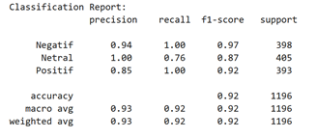

Gambar 5. hasil Classification Report

Confusion Matrix
Berdasarkan Confusion Matrix setelah diterapkan SMOTE, model menunjukkan performa yang sangat baik dalam mengklasifikasikan sentimen Negatif dan Positif, dengan tidak adanya kesalahan klasifikasi pada kedua kategori tersebut. Namun, pada kategori Netral, terdapat beberapa kesalahan prediksi, yaitu 26 sampel Netral diklasifikasikan sebagai Negatif dan 70 sampel Netral diklasifikasikan sebagai Positif.
Hal ini menunjukkan bahwa meskipun SMOTE telah membantu dalam menyeimbangkan jumlah data untuk setiap kelas, model masih kesulitan dalam membedakan kategori Netral dari kategori lainnya. Penyebab utama kemungkinan karena kata-kata dalam kategori Netral memiliki kemiripan baik dengan kategori Negatif maupun Positif, sehingga model mengalami ambiguitas dalam melakukan prediksi.
Dibandingkan dengan model sebelum penerapan SMOTE, kesalahan klasifikasi pada kategori Netral tampaknya sudah berkurang, yang menandakan bahwa teknik ini membantu meningkatkan generalisasi model. Namun, untuk lebih meningkatkan akurasi prediksi, dapat dilakukan pendekatan lain seperti feature selection yang lebih spesifik, penggunaan model yang lebih kompleks, atau penyesuaian threshold keputusan untuk kategori Netral.
Dibandingkan dengan model sebelum penerapan SMOTE, kesalahan klasifikasi pada kategori Netral tampaknya sudah berkurang, yang menandakan bahwa teknik ini membantu meningkatkan generalisasi model. Namun, untuk lebih meningkatkan akurasi prediksi, dapat dilakukan pendekatan lain seperti feature selection yang lebih spesifik, penggunaan model yang lebih kompleks, atau penyesuaian threshold keputusan untuk kategori Netral.
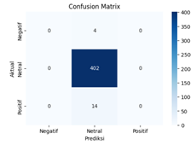

Gambar 6. hasil Confusion Matrix sebelum SMOTE
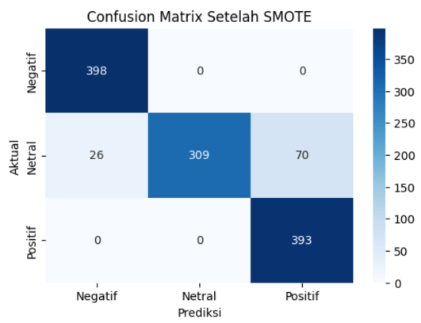

Gambar 7. hasil Confusion Matrix setelah SMOTE

Visualisasi Data
Word cloud dibuat untuk memunculkan setiap kategori sentimen, yang menunjukkan kata-kata yang paling sering muncul dalam masing-masing kategori. Word cloud untuk sentimen Positif didominasi oleh kata-kata seperti baik, bagus, dan mantap, sedangkan sentimen Negatif didominasi oleh kata buruk, jelek, dan parah
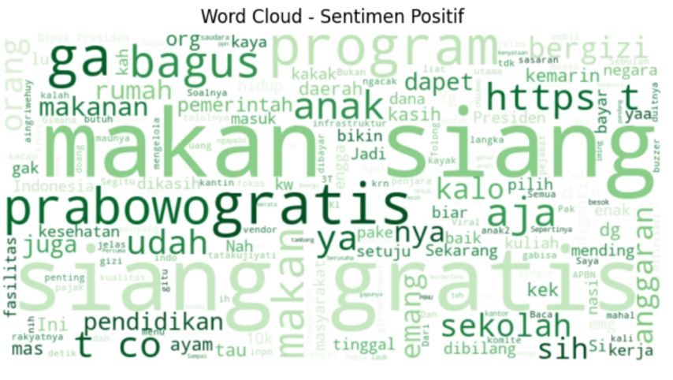

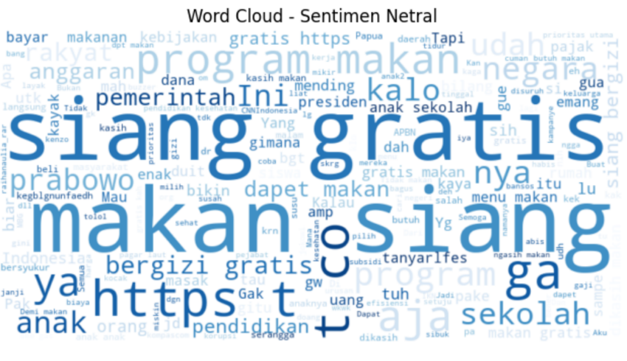
Gambar 8. Wordcloud pada sentiment positif
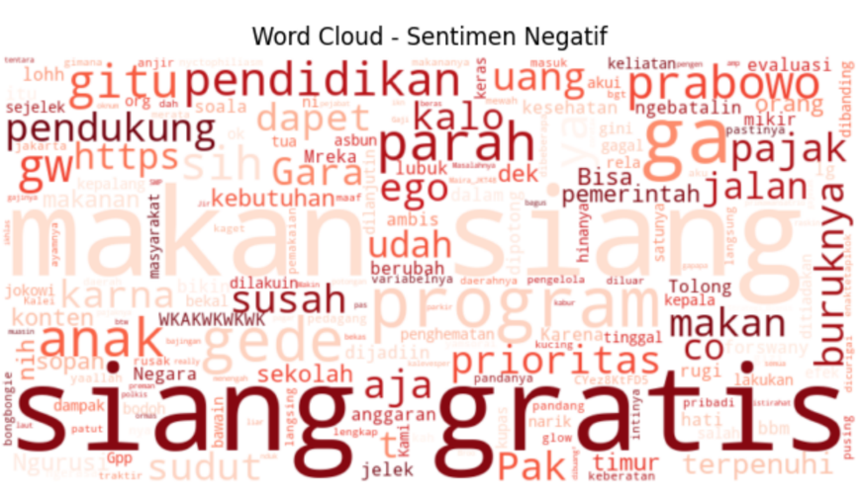
Gambar 9. Wordcloud pada sentiment netral
Gambar 10. Wordcloud pada sentiment negatif

KESIMPULAN
Berdasarkan hasil penelitian, proses klasifikasi sentimen dilakukan melalui beberapa tahapan utama, yaitu pengumpulan dan pelabelan data, preprocessing, pembobotan TF-IDF, pembuatan vektor fitur, pemrosesan model, serta evaluasi performa. Pada tahap preprocessing, teknik seperti stopword filtering digunakan untuk menghilangkan kata-kata yang tidak memiliki makna penting, sementara pembobotan TF-IDF diterapkan untuk memberikan nilai bobot pada setiap kata berdasarkan frekuensinya dalam dataset.
Dari hasil evaluasi menggunakan metrix Precision, Recall, dan F1-score, model menunjukkan performa yang sangat baik dalam mengenali sentimen Negatif dan Positif, tetapi mengalami kesulitan dalam mengklasifikasikan sentimen Netral. Hal ini dikarenakan variasi kata dalam kategori Netral yang lebih luas, sehingga sering salah diklasifikasikan sebagai Negatif atau Positif.
Setelah diterapkan teknik SMOTE untuk menangani ketidakseimbangan data, model mengalami peningkatan dalam mendeteksi kategori minoritas. Namun, hasil evaluasi menunjukkan bahwa akurasi model setelah SMOTE justru sedikit menurun dibandingkan sebelum penerapan teknik ini. Hal ini menunjukkan bahwa meskipun SMOTE membantu dalam menyeimbangkan data, model masih perlu dilakukan optimasi lebih lanjut, misalnya dengan pemilihan fitur yang lebih relevan, penggunaan model yang lebih kompleks, atau penyesuaian threshold keputusan.
Secara keseluruhan, penelitian ini berhasil membangun model klasifikasi sentimen dengan performa yang cukup baik, terutama dalam mengenali kategori Negatif dan Positif. Namun, tantangan utama yang masih dihadapi adalah meningkatkan akurasi dalam mengklasifikasikan sentimen Netral, sehingga memerlukan pendekatan lebih lanjut untuk mengurangi kesalahan klasifikasi pada kategori tersebut..

REFERENSI
- Asiva Noor Rachmayani. 2024. “ANALISIS SENTIMEN PENGGUNA TWITTER TERHADAP PROGRAMMAKAN SIANG GRATIS MENGGUNAKAN METODE NAÏVE BAYES,” 6
- Cisdi. 2024. “Makan Bergizi Gratis : Menilik Tujuan , Anggaran Dan Tata Kelola Program” 2023 (17): 1–16.
- Darwis, Dedi, Nery Siskawati, and Zaenal Abidin. 2021. “Penerapan Algoritma Naive Bayes Untuk Analisis Sentimen Review Data Twitter Bmkg Nasional.” Jurnal Tekno Kompak 15 (1): 131. https://doi.org/10.33365/jtk.v15i1.744.
- Ilham, Muhammad, and Bagus Priambodo. 2024. “Analisis Sentimen Publik Terhadap Program Makan Siang Gratis Menggunakan BERT Neural Network Pada Platform X” 6 (2): 1039–47.
- Utomo, Muchammad Chandra Cahyo, Mukhamad Taukhid, and Syamsul Mujahidin. 2023. “Analisis Sentimen Media Sosial Twitter Pada Kasus Pemberlakuan Pembatasan Kegiatan Masyarakat Dengan Menggunakan Metode Naïve Bayes Classifier.” EQUIVA JOURNAL Journal of Mathematics & Information Technology 01 (01): 41–48..
- Vebrian, Yoga Zaen, Teknik Informatika, and Universitas Ngudi Waluyo. 2025. “A SENTIMENT ANALYSIS OF FREE MEAL PLANS ON SOCIAL MEDIA USING NAÏVE BAYES ALGORITHMS ANALISIS SENTIMEN TERHADAP RENCANA MAKAN GRATIS DI SOSIAL MEDIA X MENGGUNAKAN” 10 (1).

